关于参加“常州市小学数学课程实施成果展示活动”的通知
各辖市（区）教研室（研训中心）：
为深化小学数学课程改革，进一步探讨提高小学数学课程实施的有效途径和策略，交流小学数学课程实施的经验，总结提炼常州市小学数学课程研究成果，根据教研工作计划，定于2014年10月30日在常州市怀德教育集团香江华廷校区举行“2014年常州市小学数学课程实施成果展示活动”，现将有关事宜通知如下：
一、活动时间：
2014年 10月30日(周四)
二、活动地点：
常州市怀德教育集团香江华廷校区（常州市会馆浜路106号）
三、参加对象：
各辖市（区）小学数学教研员，常州市课程基地（小学数学）学科负责人，各校数学骨干教师代表1人。
三、活动安排：
时间 |  | 活动内容 | 主持或主讲 | 地点
上午 | 9：00～9：10 | 怀德数学课程建设介绍 | 徐秋燕 | 三楼演播厅
上午 | 9：15～9：55 | 《认识厘米和米》 | 赵智敏 | 三楼演播厅
上午 | 10：10～10：50 | 《千克和克》 | 于亚燕 | 三楼演播厅
上午 | 11：00～11：30 | 互动交流 | 徐秋燕 | 三楼演播厅
中午 | 11：30～12：30 | 午餐 |  | 一楼餐厅
中午 | 12：30～1：00 | 参观儿童数学馆 | 徐秋燕 | 四楼数学馆
下午 | 1：00～2：30 | 常州市小学数学课程基地学校建设成果交流  常州市博爱小学  金坛市朝阳小学  溧阳市文化小学  常州市怀德教育集团 | 吕震波 | 三楼演播厅
下午 | 2：30～3：00 | 课程基地建设指导 | 戚宝华 | 三楼演播厅
下午 | 3：00～3：30 | 活动总结 | 潘小福 | 三楼演播厅

说明：
1.本次活动不收费，如果要代办午餐（每份20元），请报到时与学校联系。
2.由于怀德教育集团香江华廷校区周边道路拥挤，请与会代表尽量使用公共交通工具，注意交通安全。
附：怀德教育集团香江华廷校区周边交通线路图
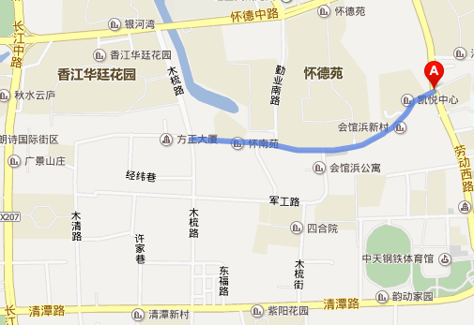
怀德教育集团
香江华廷校区

1、公交路线：
乘24路到怀南苑下，步行250米。
2、驾车路线：
金坛、溧阳、武进、新北的与会人员沿长江路行驶转入怀德中路（市区方向），沿怀德中路右转进入木梳路（见到大润发超市右转），直行到会馆浜路右拐100米即到；天宁、戚区的与会人员沿怀德中路行驶左转进入木梳路（见到大润发超市左转），直行到会馆浜路右拐100米即到。

常州市教育科学研究院
2014年10月16日

